Kolab Dateispeicher nutzen
Unsere Kolab Groupware kommt mit einem Dateispeicher daher, der ähnlich wie andere Cloudspeicher (Owncloud, Dropbox, …) zu verwenden ist. In der Weboberfläche findet sich die Funktion unter „Dateien“.
Bitte beachten: Die Datei-Funktionalität gibt es nur, wenn das Login unter https://mail.datenkollektiv.net/ erfolgte. Mit dem alternativen Login https://datenkollektiv.net/webmail klappt das leider nicht. Also ein Grund mehr, unsere Zertifikate zu installieren.
- Die Dateien können per Webbrowser hochgeladen oder abgerufen werden - Textdateien können dort sogar bearbeitet werden,
- können mit anderen geteilt werden,
- und können auch per Webdav in die Ordnerstruktur eines PCs integriert werden.
Wenn diese Funktionalität nicht ausreicht, dann ist evtl. unsere Owncloud das Richtige. Hier können darüber hinaus auch Verzeichnisse öffentlich geteilt werden. Außerdem gibt es einen Client für viele Betriebssysteme (Windows, Mac, Linux, Android, IOS). Siehe auch: die Anleitung zur Owncloud hier im Wiki

Dateien gemeinsam nutzen
Die Dateien können auch gemeinsam mit anderen genutzt werden, die über einen Account in der gleichen Domain verfügen. Einfach im Roundcube Webinterface auf → Einstellungen → Ordner gehen. Dort den entsprechenden (Unter-)Odner auswählen und auf der rechten Seite unter Freigabe mit dem „+“ Zeichen eine neue Freigabe hinzufügen.
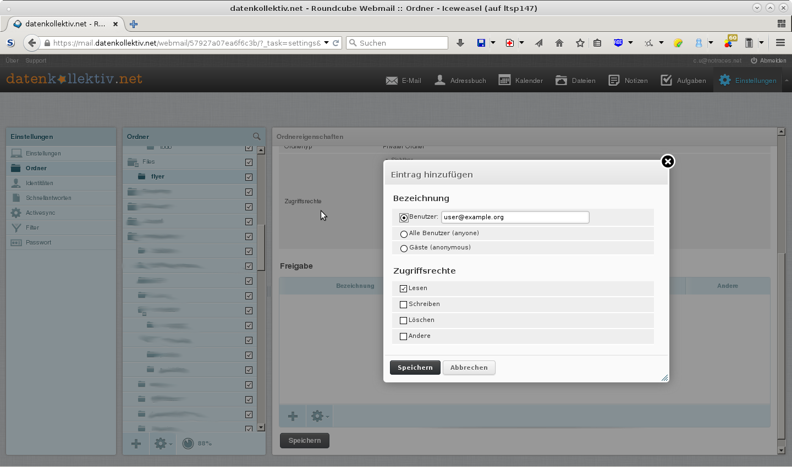
Bei Benutzer muss jetzt die E-Mail-Adresse des Benutzers eingetragen werden. (Achtung: dies muss die wirliche echte Adresse und darf kein „Alias“ sein.

Webdav einrichten
Webdav ist ein Online-Speicher (über https), den du als normalen Dateiordner in deinem Computer einbinden kannst.
Unter Linux lässt sich das z.B. mit der Funktion „Mit Server Verbinden“ finden. Unter Windows heißt die Funktion Webspeicher.
Die Adresse für unseren Dateispeicher lautet folgendermaßen:
Server: mail.datenkollektiv.net Ordner: /iRony/files
Evtl. muss auch die gesamte Adresse angegeben werden: https://mail.datenkollektiv.net/iRony/files
Hier hast du Zugriff auf die Dateien, die du auch im Roundcube Webmailer siehst/hochladen kannst.
Wie du das einrichtest, erfährst du z.B.
- für Linux: http://wiki.ubuntuusers.de/webdav
- für Windows: http://www.zdv.uni-mainz.de/4198.php

